
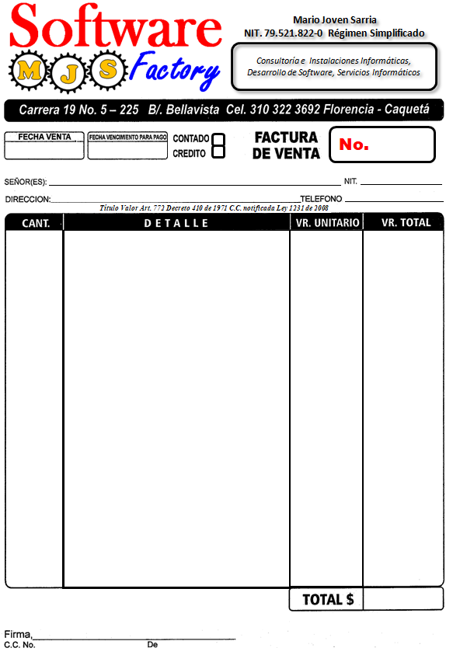
3124211425
3.150.000=
60 DIPLOMAS DE PREESCOLAR $20.000 $1.200.000
60 DIPLOMAS GRADO QUINTO $20.000 $1.200.000
24 DIPLOMAS GRADO NOVENO $15.000 $ 360.000
13 DIPLOMAS, ACTAS Y CARPETAS GRADO 11 $30.000 $ 390.000

0265
VILLALOBOS, SAN VICENTE DEL CAGUÁN
INST. EDUCATIVA RURAL LOS FUNDADORES
900208285-1
25/11/2025
79.521.822 Florencia

